光电学院“工会模范小家”顺利通过验收
光电学院工会
2020年12月2日下午，光电学院“工会模范小家”验收会议在学院1026会议室召开。校工会常务副主席朱莉一行，学院党委书记陈海瑾，学院工会主席陈玮、新老工会委员及各工会小组教师代表参加了会议。
陈玮汇报了2016-2019年度光电学院工会小家建设情况，分别从参与民主管理、工会服务工作、多彩文体活动等方面进行了详细介绍。陈海瑾做了补充发言，她强调，学院党委始终重视工会工作，为工会小家建设提供了积极的支持，学院教职工对工会活动积极参与，之后在工会工作中学院将一如既往地为全体学院教职工搭建平台。朱莉对光电学院工会围绕学院和学校发展愿景，积极组织开展各项活动，促进学院的事业发展作用给予了肯定，希望以本次验收工作为新起点，不忘初心、牢记使命，更好地服务教职工。
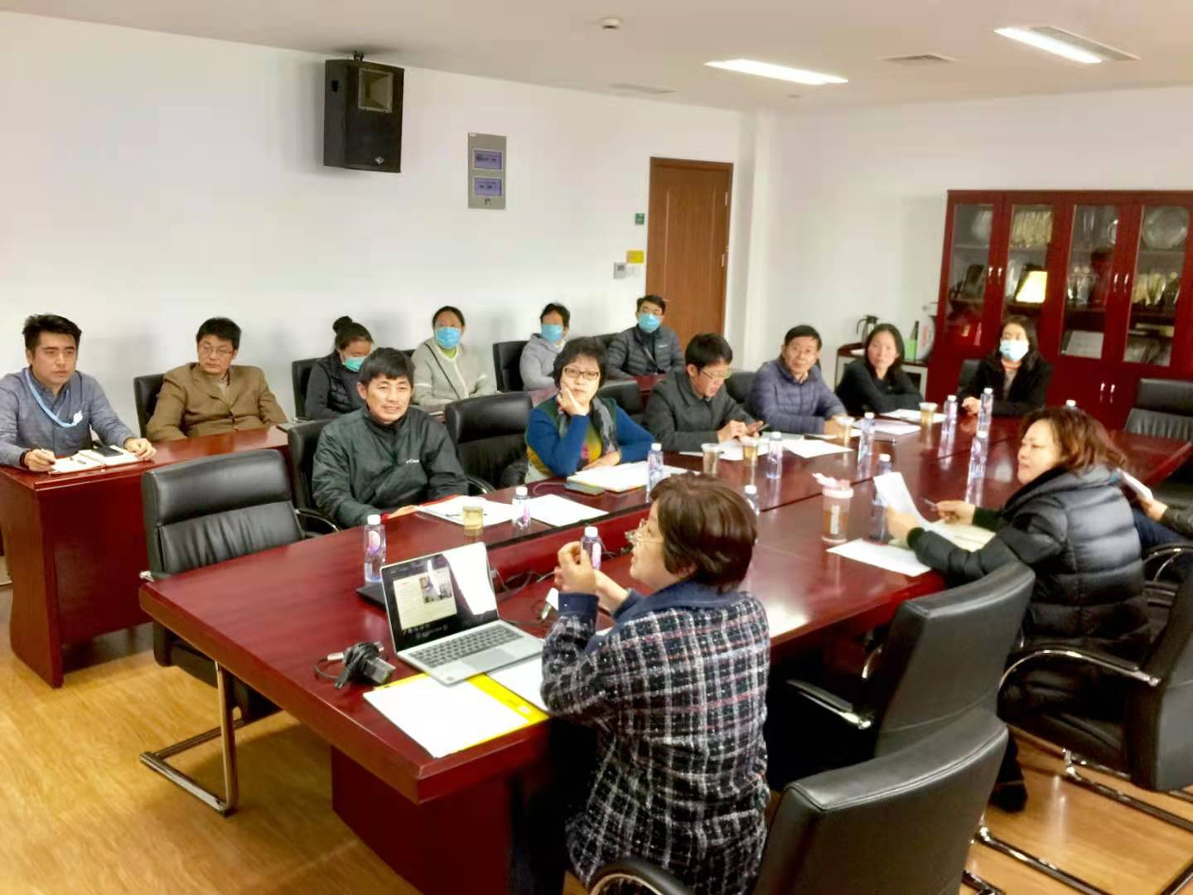
学院工会主席陈玮汇报工作
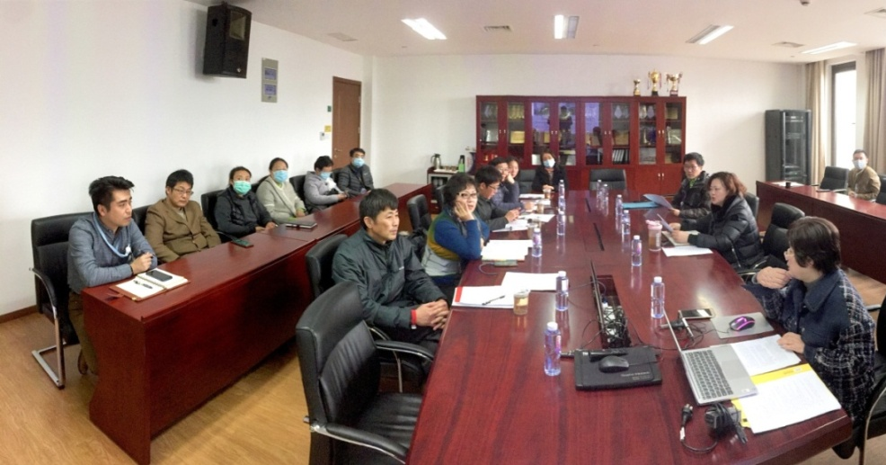
与会人员认真聆听

